#### Министерство образования и науки Российской Федерации

#### Федеральное государственное бюджетное образовательное учреждение

#### высшего образования

#### «Владимирский государственный университет

#### имени Александра Григорьевича и Николая Григорьевича Столетовых»

**(ВлГУ)**

**Кафедра информационных систем и программной инженерии**

Лабораторная работа №1

"АДМИНИСТРИРОВАНИЕ WINDOWS SERVER 2012 R2. ЧАСТЬ 1"

по дисциплине

« АДМИНИСТРИРОВАНИЕ И БЕЗОПАСНОСТЬ ИНФОРМАЦИОННЫХ СИСТЕМ»

Вариант №10

Выполнила:

ст. гр. ПРИ-114

Мочалова А.М.

Принял:

Герасимов П.К.

Владимир, 2017 г.

**Цель работы:**

Научиться работать с ОС Microsoft Server 2012.

**Задание:**

Установить на виртуальную машину ОС Microsoft Server 2012.

Провести базовою настройку. Научиться работать с ролями и пользователями.

1) Установить в виртуальную среду (VirtualBox) Windows server 2012 R2

2) Установить Доменные службы Active Directory

3) Сделать сервер контроллером домена

4) Установить и настроить роль файлового сервера

5) Создать несколько подразделений AD

Company user (основная группа пользователей)

Simple users (простые пользователи)

Manager (менеджеры)

Accounting (бухгалтерия)

Administration (администрация)

6) Создать пользователей домена в соответствующих подразделениях (3-5)

ivanov (Иванов Иван Сергеевич) \ Обычный пользователь

petrov (Петров Евлампий Сидорович) \Менеджер

pilula (Пилюля Федр Бедросович) \ Менеджер

jigurga (Никита Жигурда) \ Бухгалтер

alisa (Федюшкина Алиса Викторовна) \ Бухгалтер

boss (Путин Владимир Геннадьевич) \ Администрация

medved (Медведев Дмитрий Геннадьевич) \ Администрация

7) Создать несколько групп безопасности пользователей

Buhi (Бухгалтерия)

Adm (Администрация)

Man (менеджеры)

8) Распределим пользователей по группам безопасности

**Ход работы:**

Результат выполнения пунктов 1-3 представлен на рисунке 1-2.

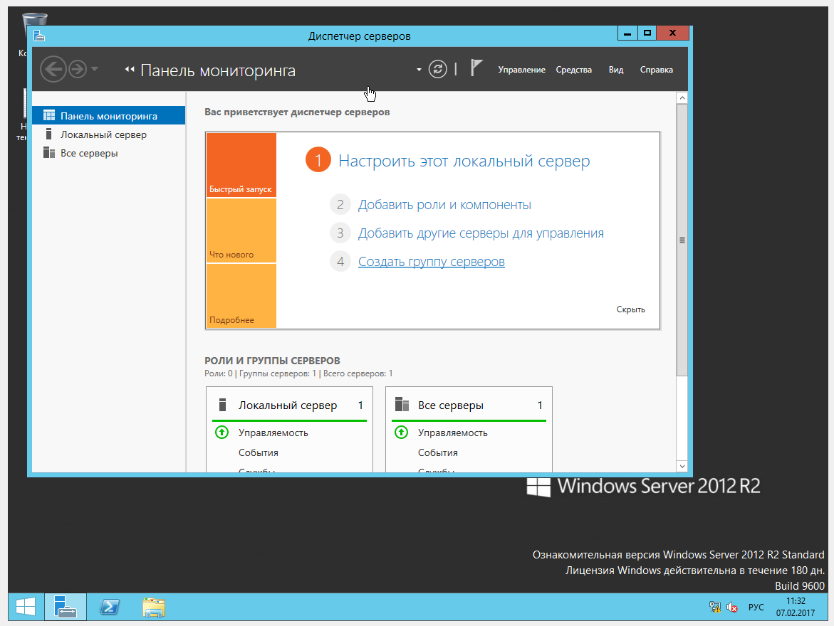

Рисунок

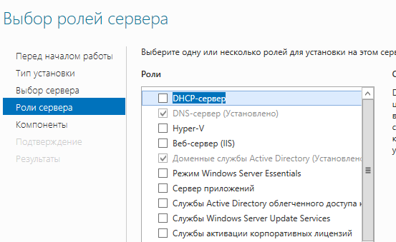

Рисунок

Результат создания нескольких подразделений AD

(пункт 5) представлен на рисунке 3.

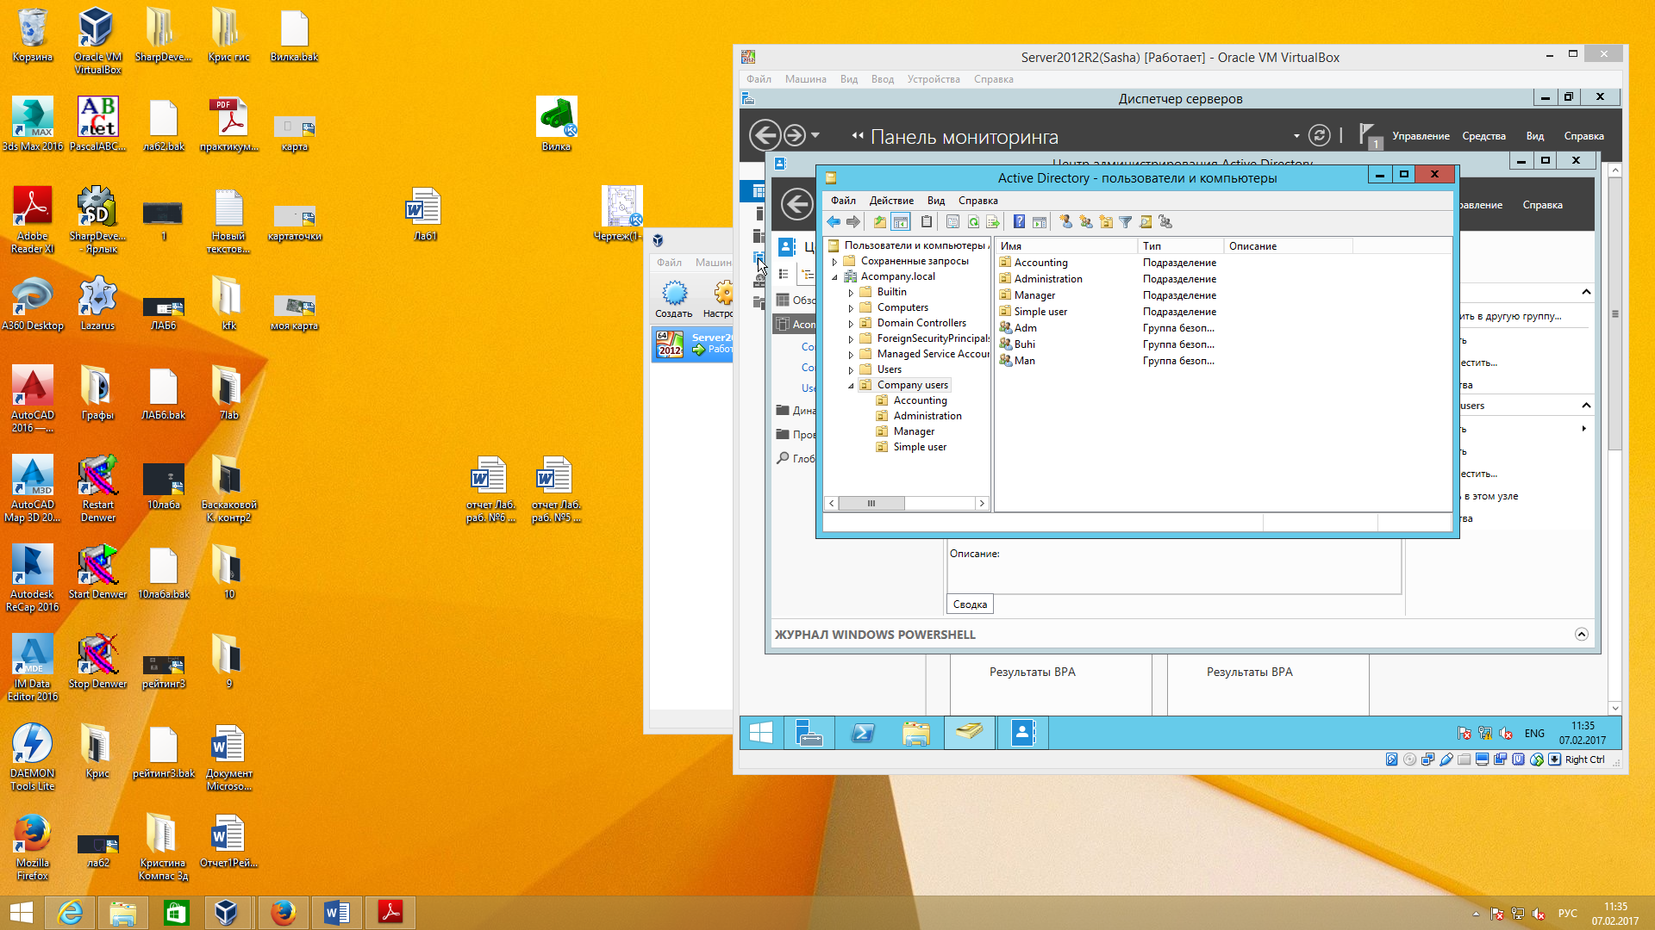

Рисунок

Пример создания пользователей домена в соответствующих подразделениях (пункт 6) представлен на рисунке 4.

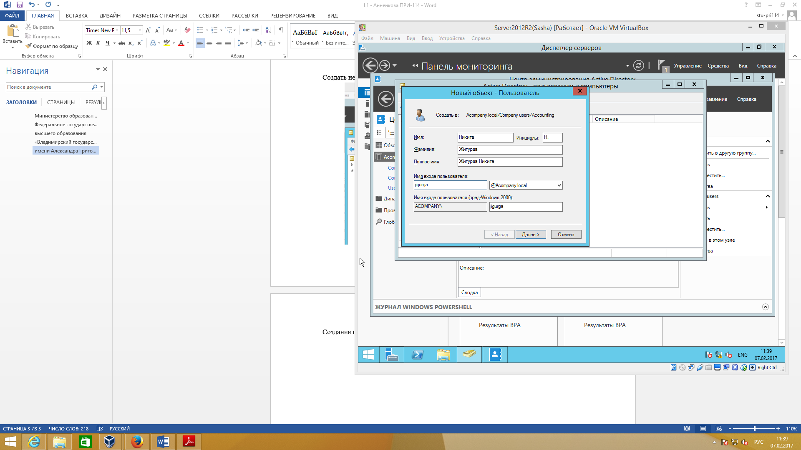

Рисунок

Создание групп безопасности пользователей и распределение пользователей по этим группам представлены на рисунках 5-6

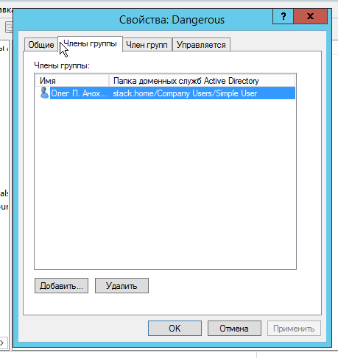

Рисунок



Рисунок

**Вывод**

В ходе выполнения данной лабораторной работы были получены навыки работы с Windows server 2012 R2: проведена базовая настройка, созданы несколько пользователей и ролей.